Проект за Подмяна на роторни многокофови багери в "Мини Марица-изток" ЕАД
Ръководство за придобиване на земи и обезщетяване

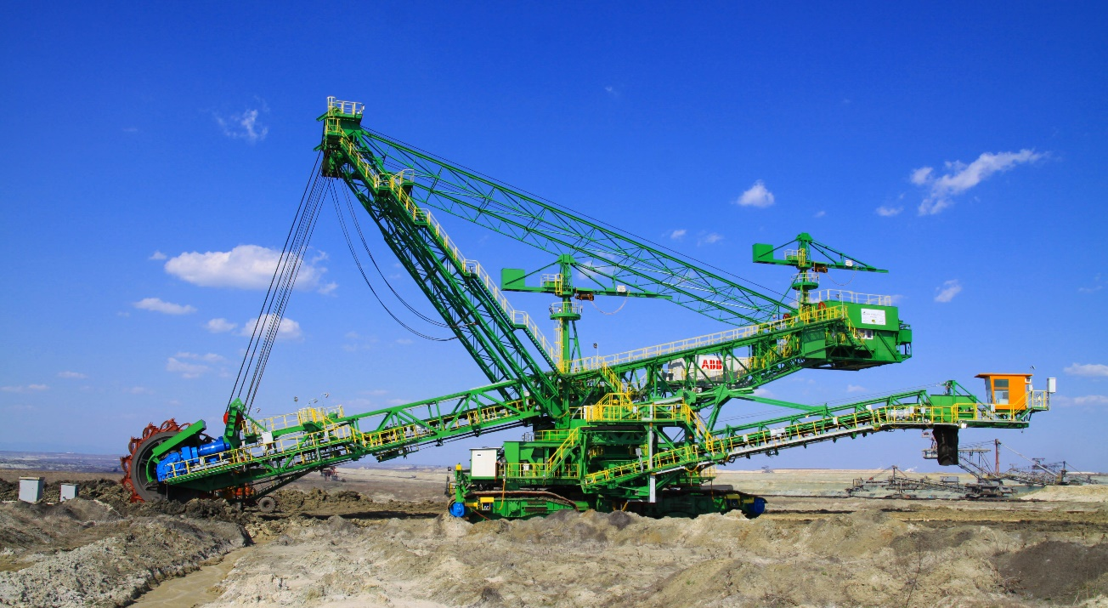
Съкращения
ММИ „Мини Марица – изток“ ЕАД
БЕХ Български енергиен холдинг
ЕБВР Европейска банка за възстановяване и развитие

Проектът
След затварянето на блоковете 1 – 4 на АЕЦ „Козлодуй“ през 2007 г., комплексът „Марица-изток“ става център на електропроизводството в Република България с над 3300 MW енергопроизводствена мощност. Мощността, генерирана от добива на ММИ в Източномаришки въглищен басейн, се равнява на около 45% от брутното производство на електроенергия в България. Произведеното електричество е с относително най-ниска цена и висока конкурентноспособност, което определя изключително важното значение на добива на ММИ за енергийния баланс и енергийната независимост на държавата. Осигуряването на непрекъснат добив на въглища е от важно обществено значение, тъй като енергийната независимост е пряко свързана със защитата на националните интереси и стабилността на българската икономика. Постепенният напредък на минните дейности изисква закупуването на имотите на жителите на Бели бряг и Трояново от ММИ и преселването на жителите им. Преселването не може да бъде избегнато, поради което се полагат усилия да се осъществява на договорна основа.

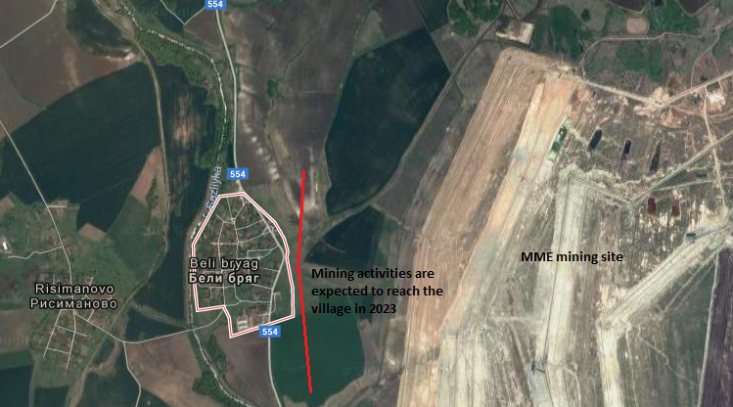

В резултат от геоложки проучвания, проведени преди години, е установено, че на относително малка дълбочина под селото има значителни находища на въглища. Този факт води до решение, взето на правителствено ниво, селото да бъде преселено, за да се разшири обхватът на минната дейност, в защита на стратегическите държавни интереси и гарантиране на енергийната независимост на страната.
Село Бели бряг е разположено в района, често определян като „енергийното сърце“ на България. Селото се намира на територията на област Стара Загора, община Раднево, в самия център на Източномаришки въглищен басейн, в близост до границата между мини "Трояново-1" и "Трояново-север".
Като концесионер за въгледобив „Мини Марица – изток“ ЕАД е отговорно за предприемане съответните дейности за постигане договорено споразумение със собствениците на земи и имоти на територията на концесията. Към 2017 г. ММИ придобива приблизително 65% от всички имоти в с. Бели бряг, общински и частни. Остават за закупуване 124 земеделски парцела и 71 парцела в застроената територия (урегулирани поземлени имоти), със или без жилищни постройки. Процесът на преселване се очаква да приключи до 2023, когато Дружеството предвижда минните дейности да достигнат до селото.

Окончателно правителствено решение за преселване на селото. ММИ получава концесия за 35 години.
Социо-икономическо преброяване в с. Бели бряг.

Минните дейности достигат с. Бели бряг
​​
Започва процедурата по отчуждаване за тези ЗПЛ, които не са продали имотите си.
Представяне на подробния устройствен план в Бели бряг и Трояново. Обществено обсъждане.

2005
2009
2011
2015
2017
2019
2023
ММИ провежда първа среща с жителите на с. Бели бряг. Ръководството на ММИ възлага изготвянето на социално-икономически профил на Бели бряг и Трояново.

Крайна дата е публикувана в местен вестник и обява пред кметството, след приключване на преброяването - 31 март.

2020
Тъй като физическото и икономическото преместване не могат да бъдат избегнати, жителите на с. Бели бряг са в положение на недоброволно преселване. Това означава, че всеки човек, засегнат от проекта има право на обезщетение под една или друга форма.
- Законовите разпоредби на Република България по обезщетяване при преселване се съблюдават стриктно от Дружеството.
- MMИ се ангажира да спазва и прилага в този проект политиката на Европейската банка за възстановяване и развитие по отношение на преселването, която включва важни разпоредби относно обезщетенията и правата. Пълният текст на политиката на ЕБВР може да бъде намерен на интернет страницата на ЕБВР. (www.ebrd.com/news/publications/policies/environmental-and-social-policy-esp.html).
- Обезщетение на база пълна стойност на заместване ще се предоставя за поземлени имоти и сгради (Стойността включва разходите по преместването, данъци по прехвърлянето и нотариални такси за купуването на нова собственоста).
- Дружеството използва услугите на независим лицензиран оценител, избран по Закона за обществените поръчки, за определяне на пазарната стойност имотите, на която се дава обезщетението.
- Собствениците могат да изберат парично обезщетение или замяна с подобен имот.
- Дружеството е въвело механизъм за разглеждане на жалби и оплаквания, по който се отговаря на всичси въпроси и опасения, които имат засегнатите лица

Принципи на обезщетяване
Дружеството ще предприеме всички необходими мерки, за да гарантира, че условията за никое лице няма да са по-лоши от тези преди преселването и за възстановяване или подобряване на възможностите за поминък и стандарта на живот на засегнатите от проекта лица.
Всички засегнати от проекта лица ще получат:
- безплатни правни консултации от правният отдел на ММИ за осигуряване дължимото им обезщетение,
- транспорт на имуществото на разстояние до 100 км от Раднево след подписването на споразумение.
- помощта, която са заявили, че им е необходима от страна на Дружеството

Ако вие сте:
Собственик на земя с жилищна сграда - може да изберете дали да получите паричната равностойност на имота ИЛИ апартамент в Раднево или Гълъбово от фонда на ММИ, като при разлика в стойността на заменяните имоти, се получава или се доплаща разликата, в случай, че получавания в замяна имот е с по-ниска или пък с по-висока стойност. В допълнение, Вие имате право да вземете от имота, който сте продали/предали, каквито материали искате, преди неговото разрушаване. Ако не сте доволен от цената предлагана от ММИ за вашия имот, може да изчакате процедурата на отчуждаването, която ще започне 2020 г. Заповедта за отчуждаване включва размер на обезщетение, което можете да приемете или да обжалвате в съда в срок.
Можете да изберете обезщетение в натура, имот със същата стойност като предишната си собственост, от жилищния или поземлен фонд на ММИ.

Собственик на земеделска земя - може да изберете дали да получите паричната равностойност на имота ИЛИ парцел със същата площ и качество на почвата от реклутивираните земи, собственост на мините. Ще можете да прибирате реколтата от продадените на ММИ земи, до началото на минните дейности, затова не се предвижда обезщетение за загуба на реколта.
Наемател / законен ползвател на селскостопанска земя или жилище: Ще бъдете уведомен поне 6 месеца по-рано за придобиването на вашата земя или дом, за да намерите ново настаняване или земя под наем. Ако подадете молба в ММИ, дружеството може Ви предложи жилище или земя под наем.

Наемател или ползвател на жилище или земя без законно право: Ще бъдете уведомен за придобиването на жилището или земята поне 6 месеца по-рано и ММИ ще Ви предложи жилище или земя от своя фонд срещу наем.
Член на земеделска кооперация: Ще получите обезщетение, ако не сте могли да приберете реколтата.
Ако земята, продадена на ММИ не е непосредствено необходима за минни дейности, кооперацията може да продължи да я обработва и членовете, предишни собственици, да получават рента, дивиденти, продукция. Ако земята е непосредствено необходима за минни дейности, Дружеството ще изплати стойността на едногодишно производство, въз основа на документи, доказващи такъв доход предишната година.
Уязвими групи
Хора, които поради полова идентичност, етническа принадлежност, възраст, увреждания, икономическо неравностойно положение или социален статут могат да бъдат по-неблагоприятно засегнати от въздействието на проекта, и които са с ограничени възможности да отправят искания или да се възползват от предимствата на проекта. Уязвими лица и/или групи могат също така да включват хора, живеещи под прага на бедността, бездомни, възрастни, жени и деца, оглавяващи домакинства, бежанци, вътрешно разселени лица, етнически малцинства, общности зависими от природните ресурси или други разселени лица, които може да не бъдат защитени от националното и/или международното право (ЕБВР, екологична и социална политика, 2014г).
Земеделски производител, който може да докаже доход от земеделие: Ще получите паричната равностойност за загуба на недвижими активи и ще Ви бъде осигурен транспорт за активи, които бихте искали да транспортирате. Ако решите да продадете бизнеса си, Дружеството ще възложи оценката му и ще Ви изплати парично обезщетение съгласно оценката.

Дружеството взема под внимание, че сред жителите на Бели бряг може да има хора, които се нуждаят от специална помощ, и за тях се предлагат допълнени грижи, освен обезщетението.
ММИ ще се среща отделно с всеки човек, който се нуждае от специална помощ, за да определи по-добре помощта, от която се нуждае и как да отговори на тези нужди. Ще се осигурява безплатна правна помощ от адвокатите на Дружеството, както и транспорт за преместването на движимото имущество. При поискване, Дружеството ще дава допълнително 1 година гратисен период, (т.е 3 години) на уязвимите лица, които живеят като наематели в предишните си домове, а също ще преразглежда размера на наема.

Социо-икономическото проучване, проведено през януари - февруари 2016 г. сред жителите на с. Бели бряг, определя няколко категории хора, които се нуждаят от специална помощ. Това са хора с по-нисък социално икономически статус или безработни, по-големи домакинства или домакинства с деца, хора с увреждания или хронически болести и незаконни наематели.
Дружеството се ангажира да осигури помощ за тези хора, като оказва съдействие пред социални и здравни служби, включва в курсове за преквалификация, записва в училища, дава информация за курсове и работни места в ММИ или осигурява друга помощ, определена като необходима в преките срещи с хората.

Ценови диапазон
По фактически оценки, правени за жилищните сгради и дворни имоти през 2015 г., които отчитат местоположението и текущото състояние, средната цена на квадратен метър земя в селото е приблизително 10 лв. Пълната цена на имота включва стойността на сградите, градините, трайните насаждения и дърветата, ако има такива.
Цената на земеделската земя извън застроената площ на селото варира в зависимост от състоянието и категорията на земята. Максималните изкупни цени, на които на Дружеството се разрешава да придобива земеделска земя, са дадени в следната таблица. Тези цени са по-високи от пазарните за 2015 г. и валидни и за 2017 т:
Категория земя | Максимална цена за декар
III | 1250 лв.
IV | 1000 лв.
V | 850 лв.
VI | 600 лв.
VII | 400 лв.
VIII | 300 лв.
IX | 200 лв.
X | 150 лв.

основни положения
- преселването на жителите на с. бели бреяг се налага от правителствената политика за подкрепа на проект от държавен интерес
- всеки засегнат от преселването има право на обезщетение
- условията за никое лице не трябва да са по-лоши от тези преди преселването
- специална помощ се предоставя на най-нуждаещите се
- оценката на имотите се прави от независим лицензиран оценител
- цените на имотите варират в зависимост от състоянието, местоположението, допълнителните активи, категорията и пазарните цени

Основните етапи в процеса на преселване и обезщетяване
Етап 1
Ще получите уведомително писмо от ММИ, в което се посочва необходимостта да бъде закупена вашата собственост, земеделска земя или урегулиран поземлен имот, със или без жилищни постройки.

ММИ ще се свържат с Вас, за да определите ден и час за среща. На тази среща ще кажете от каква помощ се нуждаете, във връзка с преселването и обезщетението – попълване на документи, правна помощ, транспорт и др.
Етап 2
Поканени сте в срок от месец да представите необходимите документи за изготвяне на оценка на имота Ви. Документи за собственост, удостоверение за наследници (ако имотът е наследствен), скица на имота, удостоверение за търпимост на постройките (при необходимост), пълномощни (при необходимост), данъчна оценка, опис на трайните насаждения (ако има такива), лична карта (на всички собственици). Всички необходими документи, които трябва да представите, са изброени в уведомителното писмо от ММИ.

Етап 3
След получаване на документите, ММИ възлага оценка на имота Ви на Стройпроект ООД. (Повече информация за Стройпроект може да намерите приложена към това Ръководство.)
Цената на имота се определя, като отчита както цената на строителните материали, така и цените, на които се реализират продажби на подобни имоти на пазара, като се включва стойността на друго недвижимо имущество и на трайните насаждения, ако има такива.

Етап 4
След приключване на оценяването, ММИ подготвя предварителен договор за покупко-продажба и Вие и Вашето семейство (или друг представител, който намирате за необходим) ще бъдете поканен, за да се запознаете с доклада за оценката. Резюме на оценката ще Ви бъде дадено, за по-нататъшно разглеждане от Вас.

Вие можете да приемете предлаганата цена и да получите в срок от три месеца паричната стойност на обезщетението или обезщетение в натура - замяна за подобен имот, или да откажете цената, предлагана от ММИ и да поискате нова оценка на имота след шест месеца. Друга възможност е Вие да възложите оценка на имота на друг лицензиран оценител. Ако разликата между двете оценки е значителна, имате право да подадете жалба в Комисията за професионална етика в Камарата на независимите оценители в България, която се произнася с решение.
Етап 5
Ако не можете да постигнете споразумение с Дружеството по отношение на цената на собствеността Ви, ММИ стартира процедура на отчуждаване през 2020 г.. Мотивирано искане се внася до Министъра на енергетиката, заедно с доказателства, че концесионерът е предложил закупуването на имота на цена, не по-ниска от оценката, и собственикът в едномесечен срок мълчаливо или изрично е отхвърлил предложението.
Лицата, засегнати от отчуждаване, могат да обжалват актовете на държавната администрация в срок, с възможност за промяна на размера на обезщетението.
Етап 6
Ако закупите нов имот в рамките на година, въз основа на представен документ, Дружеството ще Ви възстанови нотариалните такси по сделката, до размера, отговарящ на стойността на изплатеното обезщетение за имота, придобит от Дружеството. Ако новият имот е на по-висока цена, частта от таксата, отговаряща на разликата в цените, се посреща от Вас.

Ако Вие, като собственик или засегнато от проекта лице, имате молби, жалби, предложения, съобщения или запитвания, можете да ги отнесете към ММИ на телефон, факс, електронна или обикновена поща.
ЛИЦЕ ЗА КОНТАКТ ЗА ЖАЛБИ:

даниела желева
ТЕЛ .: ОПЕРАТОР - 0417/83305; 82575; ВЪТРЕШЕН - 3186
МОБИЛЕН: 0888 222 934
ЕЛ. АДРЕС: daniela.zheleva@marica-iztok.com

Препоръчително е жалбата да е подписана от подателя, а не анонимна, за да получите отговор.

Компетентен служител на ММИ разглежда случая, прави предварителна оценка в срок от 3 дни от внасянето, и насочва за разглеждане от Комисия по жалбите.

Комисията по жалбите проверява обстоятелствата и изготвя протокол със съответните решения и изводи в срок от 20 дни от внасянето на жалбата. В 5 дневен срок от изготвяне на протокола се изпраща писмен отговор на жалбоподателя, с аргументирано становище. Ако оплакването е основателно, ММИ незабавно предприема мерки.

Ако не сте доволни от получения отговор, имате право да подаде жалба до Съвета на директорите на Дружеството. Към жалбата до Съвета на директорите на „Мини Марица-Изток“ ЕАД следва да бъдат приложени копие от първоначалната жалба и копие от получения отговор. Съветът разглежда на свое заседание постъпилата жалба и излиза с писмен отговор.

Ако не сте съгласни с отговора на Комисията, можете да обжалвате. Редът за обжалване може да следва йерархичния ред на управление на ММИ (т.е. Съвет на Директорите, Български енергиен холдинг /БЕХ/, Министерство на енергетиката, Министър-председател), или може да бъде отправена до омбудсмана, Национално бюро за правна помощ и др.

Често задавани въпроси
Въпрос: Кога минните дейности ще достигнат до селото?
Отговор: Като се анализира развитието на минната дейност на рудник Трояново-Север и в зависимост от натовареността на топлоелектрическите централи, най-вече на ТЕЦ "АЕS-Гълъбово", се очаква минните дейности да достигнат селото 2023-2025 г..

Въпрос: На принципа „замяна за подобно“, може ли къща с градина да се предостави на желаещите такъв вид обезщетение?
Отговор: ММИ нямат такива имоти, затова ако собственик предпочита замяна, ММИ може да предложи жилище и земя от своя фонд. При заявен интерес от собственика, ММИ може да даде списък с имотите, от които собственикът да избере, като се провежда процедура по оценяване на имотите, предмет на размяната.

Въпрос: При замяна, получава ли се нотариален акт за собственост на жилището, което се предоставя?
Отговор: Ако собственик желае замяна с жилище от фонда на ММИ, то го получава с нотариален акт за собственост.

Въпрос: Мога ли да получа оценката на имота, изготвена от оценителя на ММИ, преди деня за преговори?
Отговор: Оценката е документ на ММИ, за който дружеството е заплатило, за да знае пазарната цена на имота, който ще купува или продава. След приемане на оценката от Съвета на директорите на ММИ, на собственика се дава доклада за оценката на неговия имот от лицензиран оценител в деня на преговорите.
Собственикът не може да изнася доклада извън сградата на Дружеството, защото докладът е конфиденциален (по отношение на трети страни) и остава такъв по време и след процедурата. Предоставянето на доклада по-рано носи риска от нарушаване на конфиденциалния му характер за трети стани (различни от купувача и продавача).
В деня на преговорите, собствениците могат да бъде придружавани от близките си или от друго лице, могат да си водят записки и да обсъдят насаме предложението. Собствениците могат да получат резюме на оценката на имота за последващо разглеждане. Собствениците могат да подпишат споразумението в деня на преговорите, ако са съгласни се цената, или ако не са могли да вземат решение, да подпишат протокол от проведената среща и да се върнат по-късно на подпишат споразумение (в рамките на 6-те месеца, в които е валидна оценката на имота).
Въпрос: В какъв срок от получаването на уведомителното писмо от ММИ за необходимостта от придобиване на имота се получава неговата оценка? В какъв срок се изповядва сделката пред нотариус?
Отговор: 3 месеца от уведомлението до изготвянето на оценката, 3 месеца от изготвянето на оценката до изготвянето на предварителното споразумение и още 3 месеца до изповядването на сделката пред нотариус.

Въпрос: По какви методи се оценяват имотите?
Отговор: За определяне на справедлива пазарна цена се използват поне два метода на оценка. Методите, които се прилагат от лиценцирания оценител на ММИ са :
- Метод на вещната/реалната стойност и
- Метод на сравнимите продажби
Тези два метода са най-благоприятни за продавача. Методът на реалната стойност отстранява обезценяването в резултат от инфлацията. Методът на сравнимите продажби разглежда актуалните цени на продажба на подобни имоти в населени места от същия функционален тип в областта. Това означава, че промяната на цените на имотите в областта води до промяна на оценката, изготвяна от лицензираните оценители.

Въпрос: В какво се изразява помощта за транспорт?
Отговор: ММИ осигурява транспорт на максимално разстояние от 100 км (в една посока) или в границите на област Стара Загора. За всяко преселвано домакинство се осигурява товарен автомобил за транспорт на движимата собственост (вещите от домакинството) в съответствие с нуждите на домакинството, до пълното преместване на имуществото. Как ще се осъществи, с колко курса, на кои дати и при какви условия се договарят между отговорното лице от Дружеството и съответното домакинство.

Въпрос: Кога собствениците могат да демонтират и вземат използваемите материали от имотите си?
Отговор: Дружеството не определя кога, защото много хора могат да продължат да използват имота си години, след като е продаден на ММИ. Използваемите материали могат за бъдат взети, когато е удобно на собствениците, но преди предаване на къщата на Дружеството.

Приложение - Представяне на фирмата оценител „Стройпроект“ ООД
Фирмата оценител е с адрес на регистрация гр. Стара Загора на ул. "Иван Шишман" 41 и се представлява от Иван Александров Иванов и Гошо Генов Георгиев. Дружеството притежава лиценз (# 2365 от 13.12.2003 г.) за оценка на имоти, издаден от Агенцията за приватизация и е сертифицирано за оценка на собствеността от Камарата на независимите оценители в България (сертификат № 900300014 от 14 декември 2009 г.).
„Стройпроект“ ООД прави пазарни оценки за:
• Машини и оборудване
• Недвижимо имущество
• Селскостопанска земя
• Търговски субекти
• Предприятия
• Задължения
Дружеството изготвя оценки вече 25 години, отначало по документи, издадени от Министерството на финансите и по-късно от упълномощени държавни институции, въз основа на изпити, организирани от Института за свободна икономика, Хамбург, Германия и Американската асоциация на оценителите.
„Стройпроект“ ООД е изготвял оценки за:
• Приватизация на предприятия под юрисдикцията на Министерство на енергетиката:
- Електрификация ЕАД, В. Търново,
- Електрификация ЕАД,, Шумен,
- Електрификация ЕАД, Хасково,
- Електрификация ЕАД,, Кърджали,
• Министерство на икономиката
- Комерсиал ЕООД, гр. Стара Загора
- Автосервиз на Жигули, Стара Загора
• за следните Банките за оценка на обезпечения
- Уникредит Булбанк
- Алианц Банк
- Експрес банк
Предоставя счетоводни услуги, преоценка на дългосрочни дейности съгласно чл. МСС 16.

